二年 班 座號： 姓名：
二地１
高雄市立右昌國民中學九十四學年度第一學期第一次段考地理科試卷
一、選擇題：
（ ）1.塔里木盆地出現沙漠景觀的主要原因可能有：(甲)距海遙遠(乙)地勢較高(丙)緯度較高(丁)高山阻擋。下列何者正確﹖ (A)甲乙(B)乙丙(C)丙丁(D)甲丁。
（ ）2.中國冬季季風的風向有：(甲)北風(乙)東北風(丙)西北風，依照華北、華中、華南的次序，風向的分布應該為
何﹖ (A)甲乙丙(B)乙甲丙(C)丙甲乙(D)丙乙甲。
氣候都市 | 甲 | 乙 | 丙 | 丁
一月均溫 | 8.1 | －22.0 | 15.2 | －16.3
七月均溫 | 28.7 | 22.8 | 28.2 | 13.6

（ ）3.右表為中國四個城市的氣溫資料。哪一個城市的緯度可能最低﹖
(A)甲(B)乙(C)丙(D)丁。
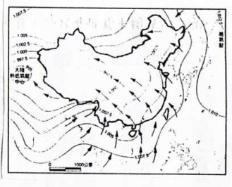
（ ）4.右圖是中國某月的季風風向圖。依圖中風向判斷，此時極有
可能是幾月﹖ (A)1月(B)3月(C)7月(D)10月。
（ ）5.中國東南部氣候較溼潤，愈往西北愈顯乾燥。造成此一現象的主要
因素為何﹖ (A)地勢高低(B)距海遠近(C)緯度高低(D)河川流向。
（ ）6.由天然植物的型態和分布來看，主要可反映出下列哪一項的差異﹖
(A)氣候(B)地形(C)水文(D)土壤。
（ ）7.內流區與外流區的界線，與下列哪一地理現象的分界大致相符合﹖
(A)季風氣候與高地氣候(B)鹹水湖與淡水湖(C)乾草原與濕草原(D)平原地形與山地地形。
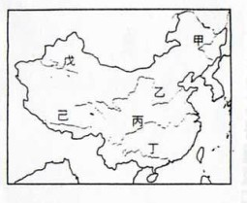
（ ）8.右圖為中國水系分布圖。下列何者是世界上輸沙量最高的一條河川﹖
(A)甲(B)乙(C)丙(D)丁。
（ ）9.中國四大水文區域中，哪一區最能反映出季風氣候的濕潤特色﹖
(A)北極海外流區(B)印度洋外流區(C)太平洋外流區(D)內流區。
（ ）10.中國西北部的準噶爾盆地屬於半乾燥氣候區，其原始的植物景觀應為何﹖
(A)雨林(B)森林(C)溼草原(D)乾草原。
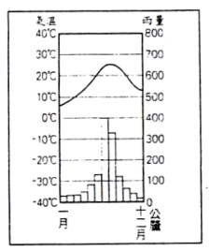
（ ）11.右圖為中國某地的氣候圖，由圖判斷該地最可能是何種氣候﹖
(A)熱帶季風氣候(B)副熱帶季風氣候(C)溫帶季風氣候(D)溫帶草原氣候。
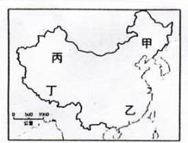
（ ）12. 左圖中哪一個地方，氣候分布受地勢高低
的影響最明顯﹖ (A)甲(B)乙(C)丙(D)丁。

（ ）13.秦嶺、淮河為中國重要的地理界線，其所代表的意義為一月均溫幾度的分界線﹖ (A)18℃(B)5℃(C)0℃(D)－5℃。
（ ）14.中國的雨量大部分集中在夏季，冬季則為乾季，此種雨季分布的現象，主要是受下列哪一氣候因素的影響﹖ (A)季風(B)緯度(C)地形(D)距海遠近。
（ ）15.下列哪一張氣候圖可以說明中國秦嶺以北季風氣候區內山脈迎風坡多雨的情況﹖
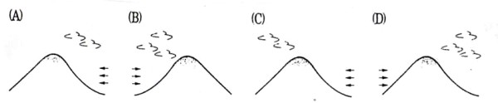

【背面有題】

（ ）16.由緯度位置判斷，下列哪一處平原，其原有的天然植物景觀最有可能為「溼草原」﹖ (A)東北平原(B)華北
二地２
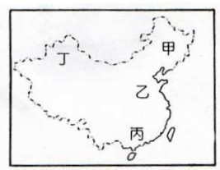
平原(C)長江中下游平原(D)珠江三角洲。
（ ）17.右圖四個地區當中，何者天然植物種類可能最為繁茂﹖
(A)甲(B)乙(C)丙(D)丁。
（ ）18.中國哪一條河川源遠流長，流域面積廣大，航運便利，且主要在華中地區﹖
(A)長江(B)黃河(C)珠江(D)松花江。
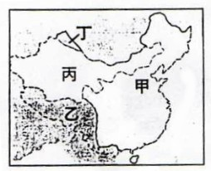
（ ）19.右圖為中國水系分布圖，由圖研判，哪一地區的河水，其水源主要來自高山
雪水﹖ (A)甲(B)乙(C)丙(D)丁。
（ ）20.(甲)雨林(乙)闊葉林(丙)針葉林(丁)苔原，上述四種天然植物的分布，若由低緯
向高緯排列，依序為何﹖ (A)甲乙丙丁(B)乙甲丙丁(C)丙乙甲丁(D)丁丙乙甲。
（ ）21.長江水災造成洞庭湖災情慘重，生態反撲，下列何者是造成此一現象的主要
原因﹖ (A)挖沙排淤(B)捕撈漁業(C)圍湖造田(D)興建水庫。
（ ）22.下圖中甲、乙、丙、丁分別為中國四個不同地點的氣候圖。請問：哪些地點可能位於秦嶺、淮河以北﹖ (A)甲乙(B)甲丁(C)乙丙(D)丙丁。
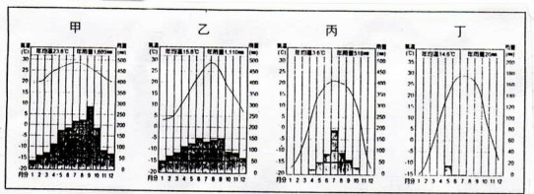

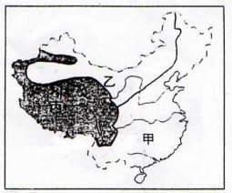
（ ）23.右圖為中國三大氣候類型分布圖。請問：圖中甲、乙兩種氣候類型的

分界是： (A)年雨量250mm(B)年雨量500mm(C)最冷月均溫0℃
(D)最冷月均溫18℃。
（ ）24.長江中下游地區每年六、七月間，天氣陰濕，細雨綿綿，稱為「梅雨」。
請問：「梅雨」的成因是下列何項﹖ (A)季風受山地的抬升(B)日照強烈
蒸發，對流旺盛(C)熱帶低氣壓過境(D)冷暖氣團相遇，形成滯留鋒。
（ ）25.中國河川逕流總量為世界第五多的國家，但是平均每人每年所擁有的水量，卻只有世界平均值的1/4，最主要的原因為何﹖ (A)氣候暖溼多雨(B)地勢西高東低(C)人口數量眾多(D)工業發展繁榮。

